UNIVERSIDAD NACIONAL AUTONOMA DE MÉXICO
IIMAS: Instituto de Investigación en Matemáticas Aplicadas y Sistemas

Proyectos de evaluación:
Maquina de Inferencia y Sistema Experto

Presenta:

Hernández Espinosa Alberto

D. F., Junio- 2005

Introducción
La inteligencia Artificial es una rama de la computación y las matemáticas aplicadas que tiene por objetivo emular el pensamiento humano.
En el presente trabajo se desarrollan dos proyectos para la evaluación final del curso de IA impartido en el IIMAS, UNAM. Estos son la creación de una máquina de inferencia y un sistema experto orientado a la entomología.

Objetivos
- Desarrollar e implementar una máquina de inferencia.
- Desarrollar un sistema experto

REVISIÓN BIBLIOGRÁFICA
Inteligencia artificial, término que, en su sentido más amplio, indicaría la capacidad de un artefacto de realizar los mismos tipos de funciones que caracterizan al pensamiento humano. La posibilidad de desarrollar un artefacto así ha despertado la curiosidad del ser humano desde la antigüedad; sin embargo, no fue hasta la segunda mitad del siglo XX, cuando esa posibilidad se materializó en herramientas tangibles.

El término inteligencia artificial (IA) fue acuñado en 1956 por John McCarthy, del Instituto de Tecnología de Massachussets. En ese año se celebró la conferencia de Dartmouth, en Hanover (Estados Unidos), y en ella, McCarthy, Marvin Minsky, Nathaniel Rochester y Claude E. Shannon establecieron las bases de la inteligencia artificial como un campo independiente dentro de la informática. Previamente, en 1950, Alan M. Turing había publicado un artículo en la revista Mind, titulado “Computing Machinery and Intelligence” (“Ordenador e inteligencia”), en el que reflexionaba sobre el concepto de inteligencia artificial y establecía lo que luego se conocería como el test de Turing, una prueba que permite determinar si un ordenador o computadora se comporta conforme a lo que se entiende como artificialmente inteligente o no.

Con el avance de la ciencia moderna la búsqueda de la IA ha tomado dos caminos fundamentales: la investigación psicológica y fisiológica de la naturaleza del pensamiento humano, y el desarrollo tecnológico de sistemas informáticos cada vez más complejos.

En este sentido, el término IA se ha aplicado a sistemas y programas informáticos capaces de realizar tareas complejas, simulando el funcionamiento del pensamiento humano, aunque todavía muy lejos de éste. En esta esfera los campos de investigación más importantes son el procesamiento de la información, el reconocimiento de modelos, los juegos y las áreas aplicadas, como el diagnóstico médico. Un ejemplo de los logros alcanzados fue la partida de ajedrez que el superordenador de IBM denominado Deep Blue ganó, en mayo de 1997, al campeón del mundo Gari Kaspárov.

Algunas áreas de la investigación actual del procesamiento de la información están centradas en programas que permiten a un ordenador o computadora comprender la información escrita o hablada, y generar resúmenes, responder a preguntas específicas o redistribuir datos a los usuarios interesados en determinados sectores de esta información. En esos programas es esencial la capacidad del sistema de generar frases gramaticalmente correctas y de establecer vínculos entre palabras e ideas. La investigación ha demostrado que mientras que la lógica de la estructura del lenguaje, su sintaxis, está relacionada con la programación, el problema del significado, o semántica, es mucho más profundo, y va en la dirección de una auténtica inteligencia artificial.

Actualmente existen dos tendencias en cuanto al desarrollo de sistemas de IA: los sistemas expertos y las redes neuronales. Los sistemas expertos intentan reproducir el razonamiento humano de forma simbólica. Las redes neuronales lo hacen desde una perspectiva más biológica (recrean la estructura de un cerebro humano mediante algoritmos genéticos). A pesar de la complejidad de ambos sistemas los resultados distan mucho de un auténtico pensamiento inteligente.

Muchos científicos se muestran escépticos acerca de la posibilidad de que alguna vez se pueda desarrollar una verdadera IA. El funcionamiento de la mente humana todavía no ha llegado a conocerse en profundidad y, en consecuencia, el diseño informático seguirá siendo esencialmente incapaz de reproducir esos procesos desconocidos y complejos.

DESARROLLO
Para la implementación y desarrollo de la máquina de inferencia se usó el lenguaje de programación orientado a objetos: Delphi 7.0

En su implementación se tomó en cuenta la teoría impartida en clase que a muy grandes rasgos se expone en lo siguiente:

Hecho: Es una condición verdadera, y que para efectos de la máquina de inferencia, se considera que es un hecho cuando se encuentra en la memoria de trabajo.

Las condiciones usadas tienen el siguiente formato:

Condición:= [Expresión] [operador] [Expresión]

A estas se les considera la unidad básica de la construcción de reglas

Una regla tiene el siguiente formato:

Regla:= [Condición] [Operador Lógico] [Condición] ... [=] [Conclusión]

La máquina de inferencia desarrollada tiene la capacidad de dar al usuario una interfaz amigable para la creación de estas dos componentes de un sistema experto. Al usuario le toca obtener la información y organizarla en tablas o árboles de desición para su implementación en la maquina de inferencia.

RESULTADOS
A continuación se presenta la interfaz grafica de la máquina de inferencia

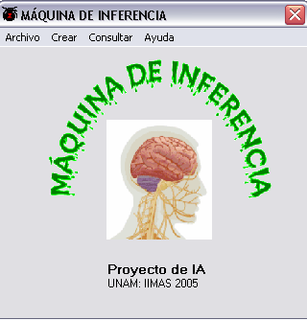

La opción archivo, permite crear una nueva base de conocimiento o cargar una ya existente
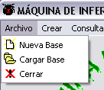

El menú crear, permite crear las condiciones (cláusulas) y reglas de inferencia


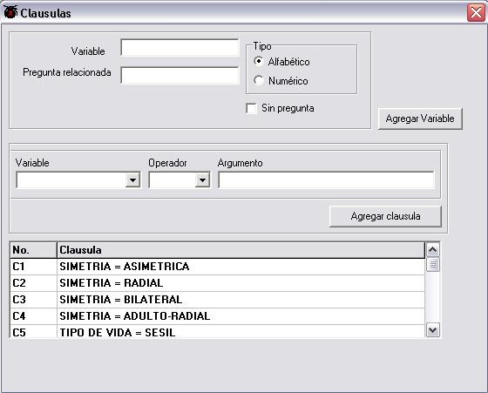

En el menú consultar, la máquina de inferencia hace todo el trabajo de un sistema experto con las reglas y cláusulas cargadas en memoria desde el menú archivo. El sistema se encarga de hacer las preguntas relacionadas y especificadas por el usuario para una regla y cláusula definida

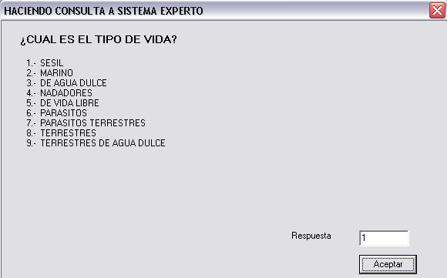

Si el sistema es alimentado con la sintaxis de regals y orden bien planeado, el resultado es satisfactorio.

EL SISTEMA EXPERTO
Este fue desarrollado en PROLOG 6.2
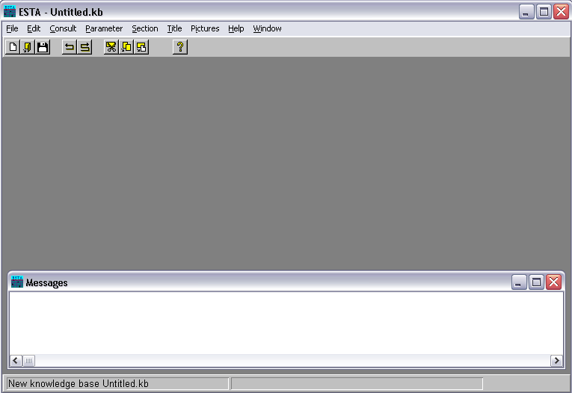

Tiene por objeto la clasificación entomológica hasta el nivel de orden de insectos conocidos.

Tiene que decirse que se requiere de cierto conocimiento entomológico para entender los términos usados.
Básicamente para hacer una consulta al sistema en el menú Cosult/Begin Consult se puede obtener la interfaz de interacción con el usuario

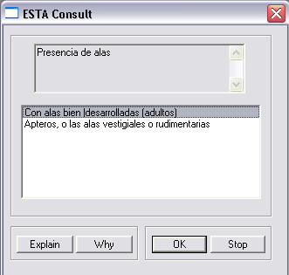

El sistema hará preguntas al usuario dandole las opciones posibles para que el escoja obteniedo la clasificación del insecto en cuestión

CONCLUSIONES
La inteligencia artificial como herramienta es definitivamente muy util. El pensar el sistemas que deciden o aprenden es de por si fascinante, pero en el ámbito práctico puede ayudar mejorando el desempeño de máquinas y sistemas de cómputo en la toma de desiciones. Pero la Inteligencia artificial es mucho mas amplia en el sentido de que se ha ocupado de desarrollar terorias y técnicas qu epueden aplicarse a casi todo ámbito de nuestra vida.

Finalmente las dos aplicacioanes desarrolladas y explicadas en el presenta trabajo funcionan correctamente y cumplen su pro´pósito: La emulación del razonamiento humano.

Bibliografía
ESTA, AYUDA. Shell para el desarrollo de sistemas expertos
http://www.prolog.org
Kemper, Nicolas, Notas de clase, D. F. IIMAS, UNAM, 2005.

